**INDICAÇÃO Nº___________**

**EXMO. SR. PRESIDENTE DA CÂMARA MUNICIPAL DE SUMARÉ**

Trago, nos termos do Art. 203 do Regimento Interno, a presente INDICAÇÃO solicitando ao Senhor Prefeito Municipal Luiz Alfredo Castro Ruzza Dalben, por meio da Secretaria competente, que realize o **RECAPEAMENTO** asfáltico na Rua Lino de Paula, no Jardim Minezzota, região do Matão.

Trata-se de uma demanda proposta por vários moradores da rua em referência, pois o asfalto está muito danificado, com muitas irregularidades. O trecho prejudicado é extenso, dessa forma, é necessário que o recapeamento seja refeito no local, especialmente por se tratar de uma via importante do bairro.

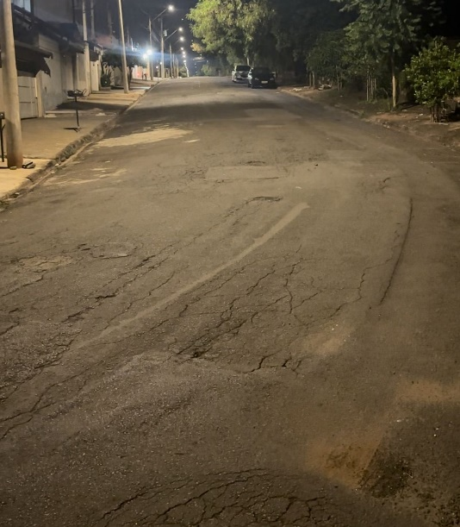

Sala das Sessões, 04 de maio de 2023.

**Hélio Silva**

**Vereador (Cidadania)**